EJEMPLOS DE EJECUCIÓN DEL PROGRAMA

INGRESAR NOMBRE DE JUGADOR:

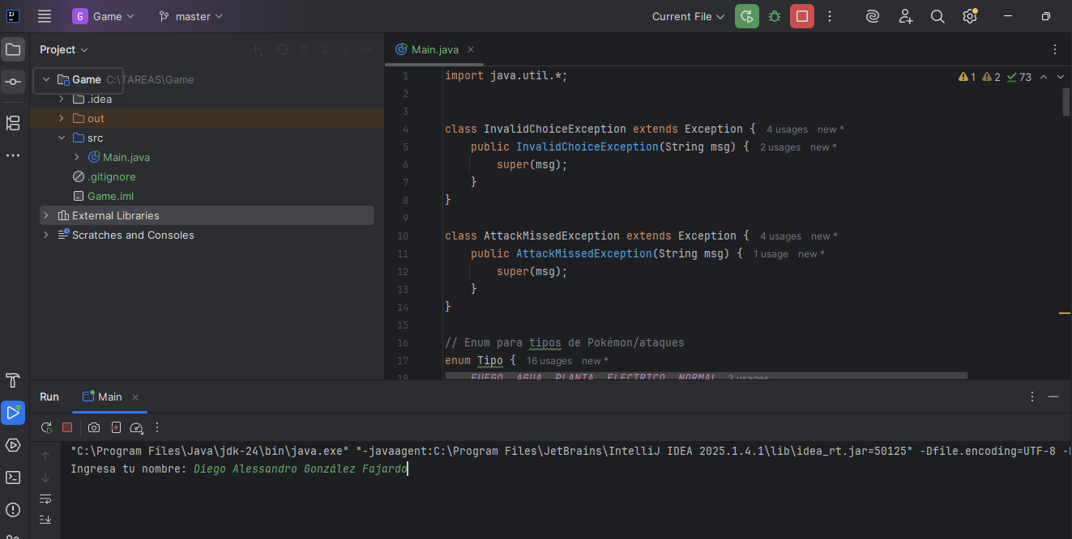

SELECCIONAR POKEMON:  
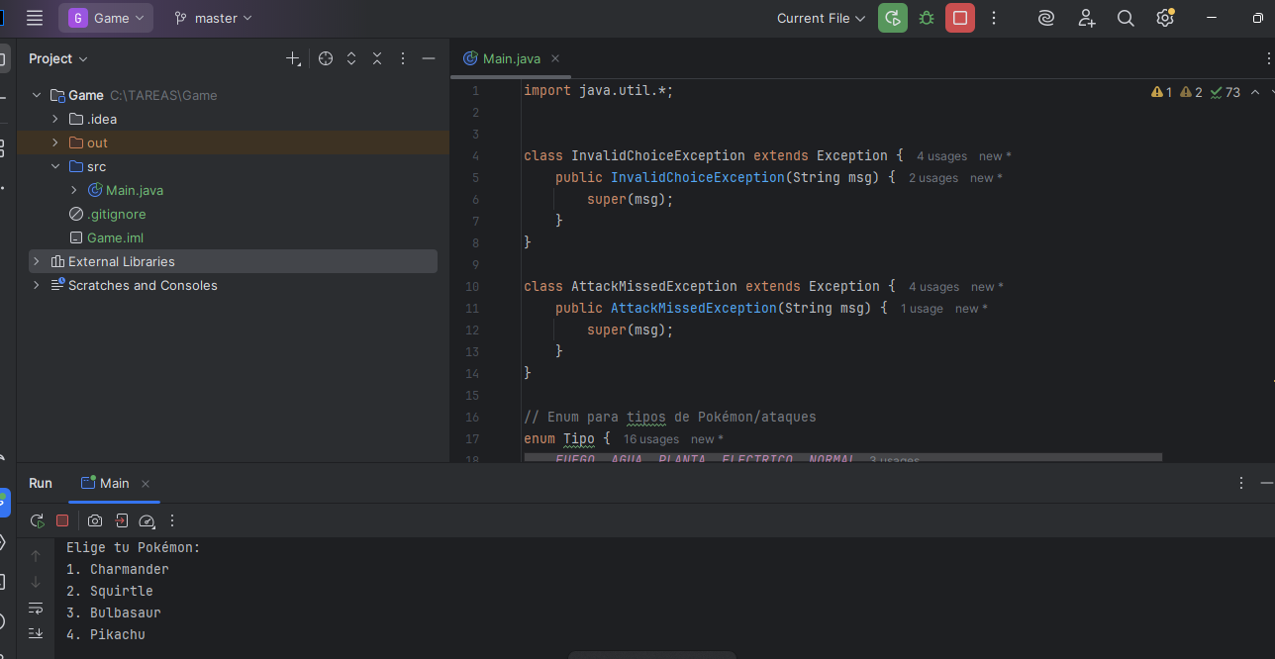

CPU ELIGE POKEMON Y LUEGO NOS PIDE ELEGIR EL ATAQUE:  
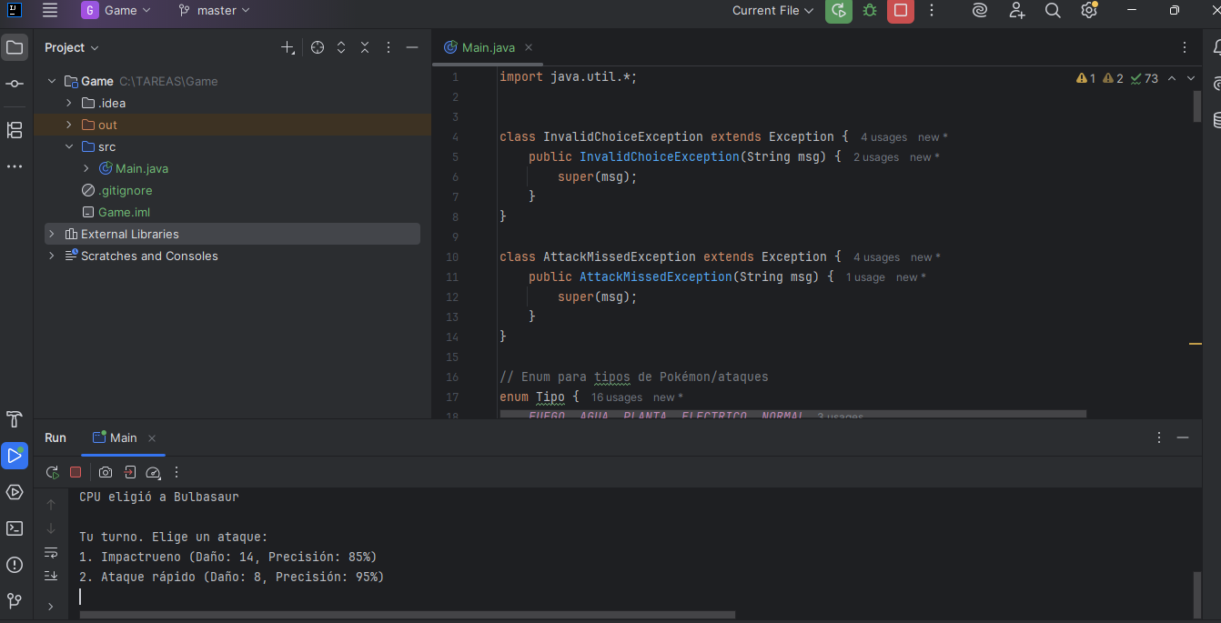

NOS DA RESULTADO Y ESTADISTICAS:   
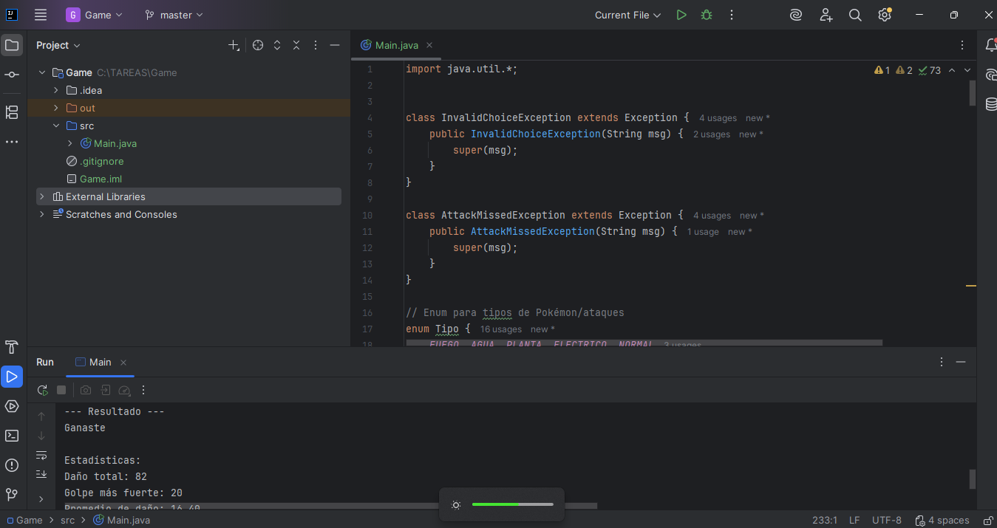

OBTENEMOS REGISTRO DE LA BATALLA:  
